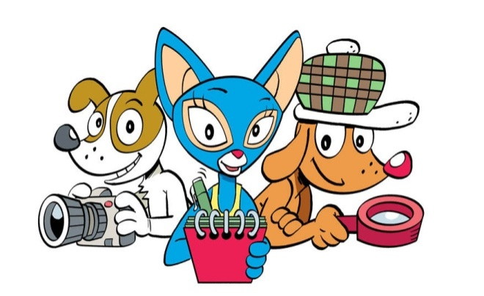
TÝDENNÍ PLÁN 2. – 6. října 2023
ČJ | Vyjmenovaná slova po B, význam slov, slova spisovná a nespisovná, čtení, psaní – popis osoby
MAT | Slovní úlohy, násobení, lichoběžník, krokování – pokyn čelem vzad, autobus
VL | Mapa a její měřítko, náš region, okres
PŘV | Kulturní a plané rostliny
anj | Hláskování, otázky WHERE IS?, abeceda, hláskování. DÚ- list na slovní zásobu Where is Flossy?

Milí čtvrťáci,
říjen nám začal, máme tady podzim. Nový měsíc znamená přesedávání. Děkuji všem za výlet do Prahy, za dodržování pravidel, za slušné chování. Vím, že to na vás bylo hodně chození a že jste byli v úterý už hodně unavení, ale zvládli jste to a za to vám patří velká pochvala. Na druhé straně plánu máte dvě básničky na měsíc říjen. Jednu si vyberte, naučte se ji nazpaměť a kdykoliv během října nám ji můžete odrecitovat. Poslední termín pro recitaci je úterý 31. 10. Recitaci budeme známkovat.
Milí rodiče,
Školní výlet jsme chtěly částečně hradit z projektu ministerstva. Podle pravidel se musí uhradit všechny náklady. Proto 500kč, které jste platili vy, necháme na kontech vašeho dítka a použijeme je na příští výlet. Děkuji za pochopení.
Zuzana Istenčinová
PONDĚLÍ | - O výtvarné výchově nás čeká otisk rostliny – přinést si můžeš česnek (stačí pár stroužků), jablíčko, cibuli – vše malé.
ÚTERÝ | - Přírodověda – přines vypracovaný úkol PS str. 8  - Možná cvičíme venku
STŘEDA | - Papírový kobereček – potřebuješ nůžky a lepidlo
ČTVRTEK | Testík – vyjmenovaná slova po B  - Zpěv, hra na nástroje  - Vlastivěda – přines vypracovaný úkol PS str. 3, cv. 3, str. 5, cv. 6,7
PÁTEK | - Testík – násobení, dělení

Cestička k domovu

Karel Václav Rais
Cestička k domovu
známě se vine.
Hezčí je krásnější
než všecky jiné.
Douška a šalvěje
kolem ní voní,
nikde se nechodí
tak jako po ní.
A kdybych na světě
bůhví kam zašel,
tu cestu k domovu
vždycky bych našel.
A kdybych ve světě
smutně se míval,
na téhle cestičce
vždy bych si zpíval.

Muzeum
Jan Vodňanský
Stojí, stojí v mlze dům,
jmenuje se muzeum.
Vrátného tam k večeru
straší kostry ještěrů.

Mamut a s ním mamutě
provází ho na kutě,
i když jsou jen vycpaní
pro pány a pro paní,
Pro učené dědy.

Stojí, stojí v mlze dům,
jmenuje se muzeum.
V něm je plno zvířátek,
památek a vědy.

